聚焦素养深研讨 深度课堂促成长
-------2022年11月4日冯之刚工作室教研活动简讯
秋日暖阳照，研讨沁人心。 2022年11月4日，冯之刚工作室教研活动教研活动在双流区东升小学如期举行。名师工作室全体学员全部准时参与，开展了以“区域构建小学数学深度课堂实践研究——核心素养之“空间观念”培育研讨活动。
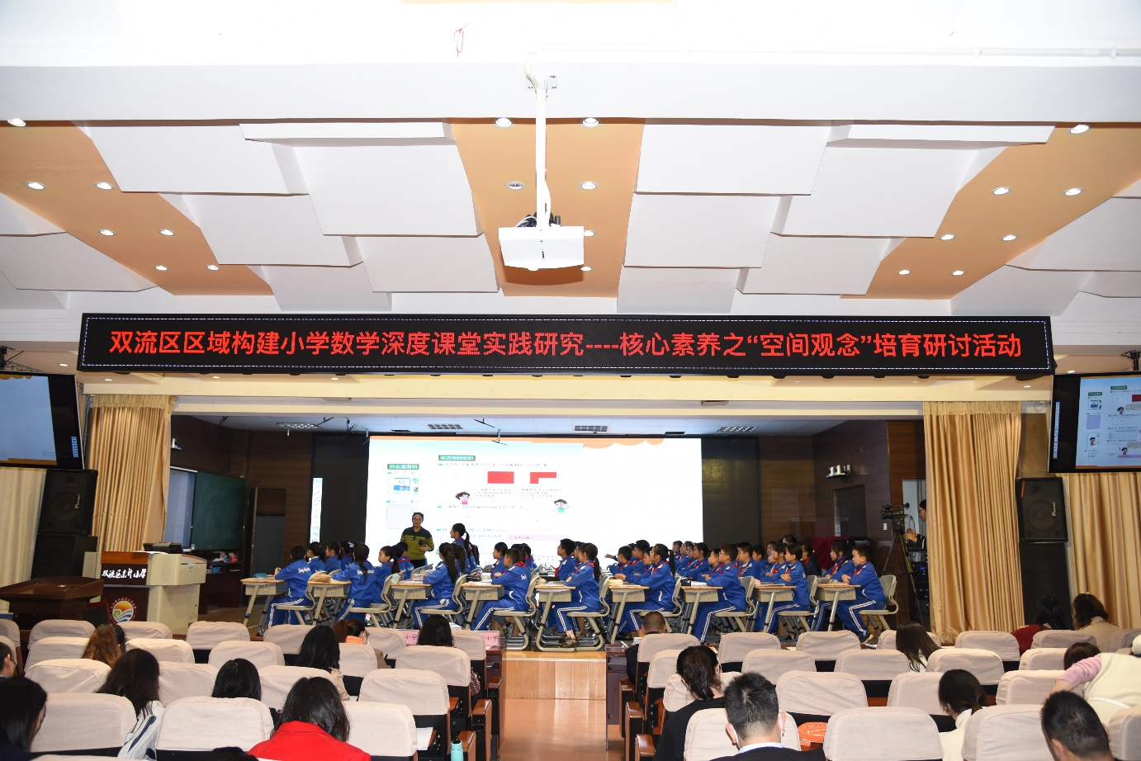
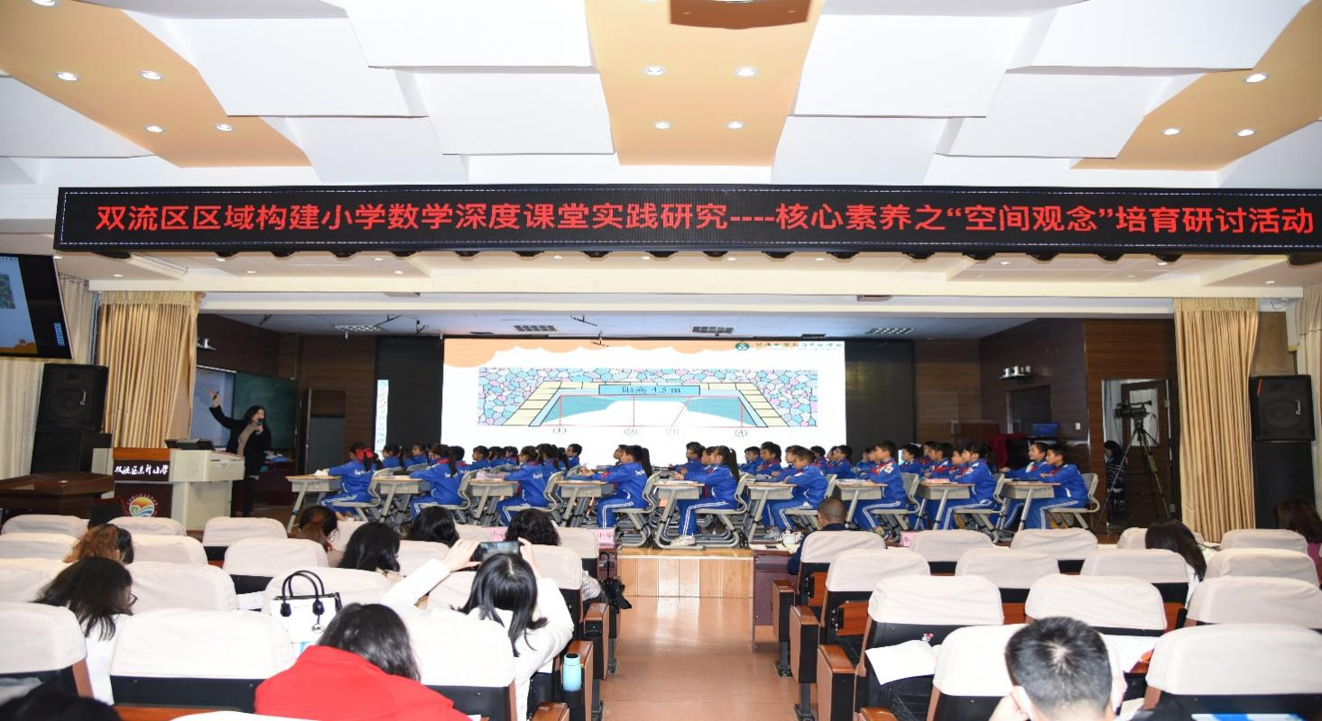

上午9时，双流区东升小学的万飞老师率先带来了一节精彩的研讨课《成长的脚印》。万老师联系生活实际，结合具体的情境引领东小五年级一班的学生通过猜想、尝试自主探究估计不规则图形的面积，把学习的主动权交给孩子，为孩子们创造探究的时间和空间，孩子们学得积极、主动，思路开阔，方法多样。通过这节课的学习，孩子们掌握了估计不规则图形面积的方法，进一步发展量感、空间观念，切实落实了数学核心素养的培育。
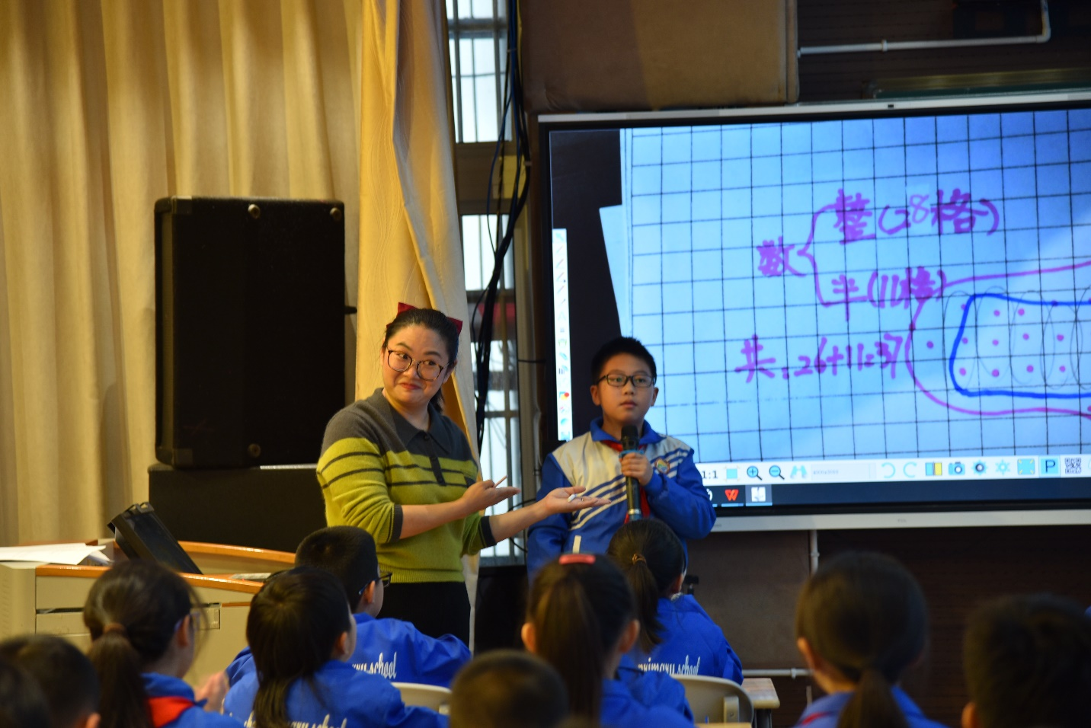
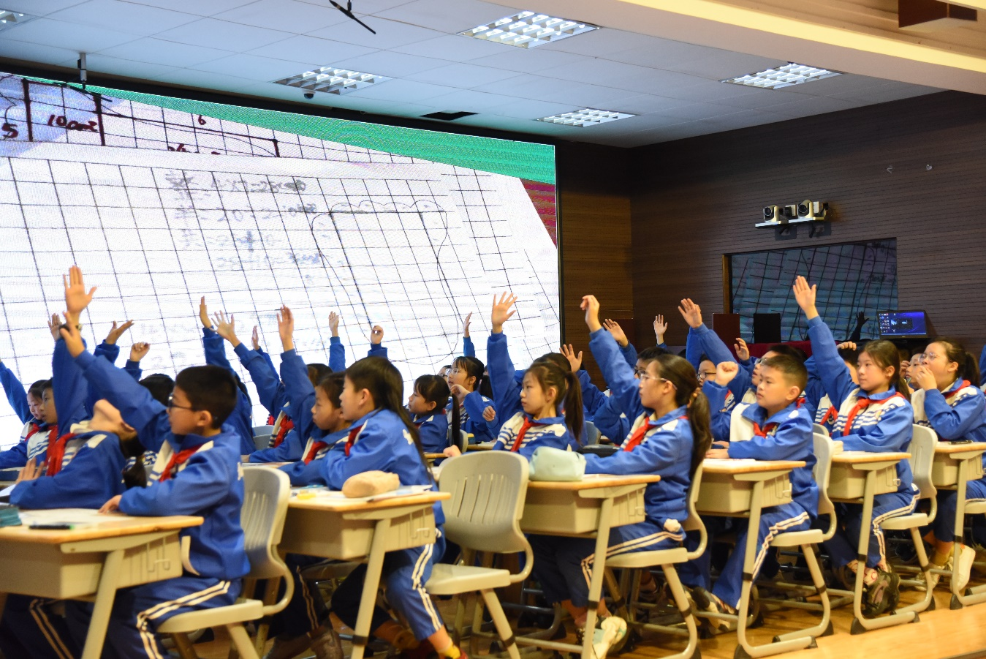

接着由双流中学九江实验学校的查平花老师献上的研讨课《认识底和高》，老师在这节课上首先通过“限⾼”的情景引⼊，让学生通过情境图直接指出限⾼指的是哪条线段的长度，并能正确认识梯形的底和⾼。在接下来的学习中查老师让学生进行⼤量的动⼿操作、⽤眼观察、动⼝表达、⽤⼼思考等实践活动，学⽣成为课堂的主人，在轻松民主、和谐愉快的氛围下探索学习，有效地提⾼了解决问题的能⼒，取得了很好的教学效果。
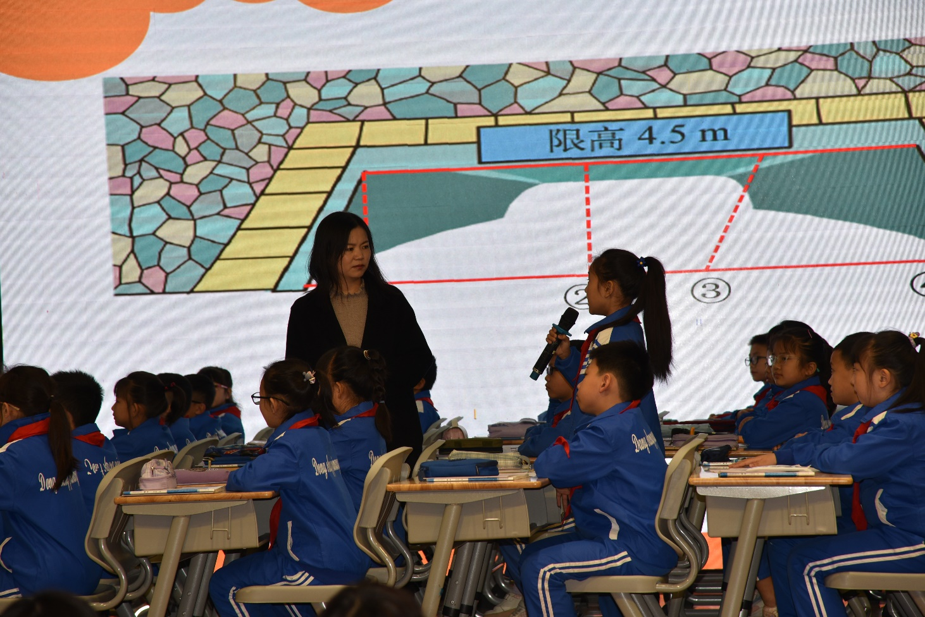
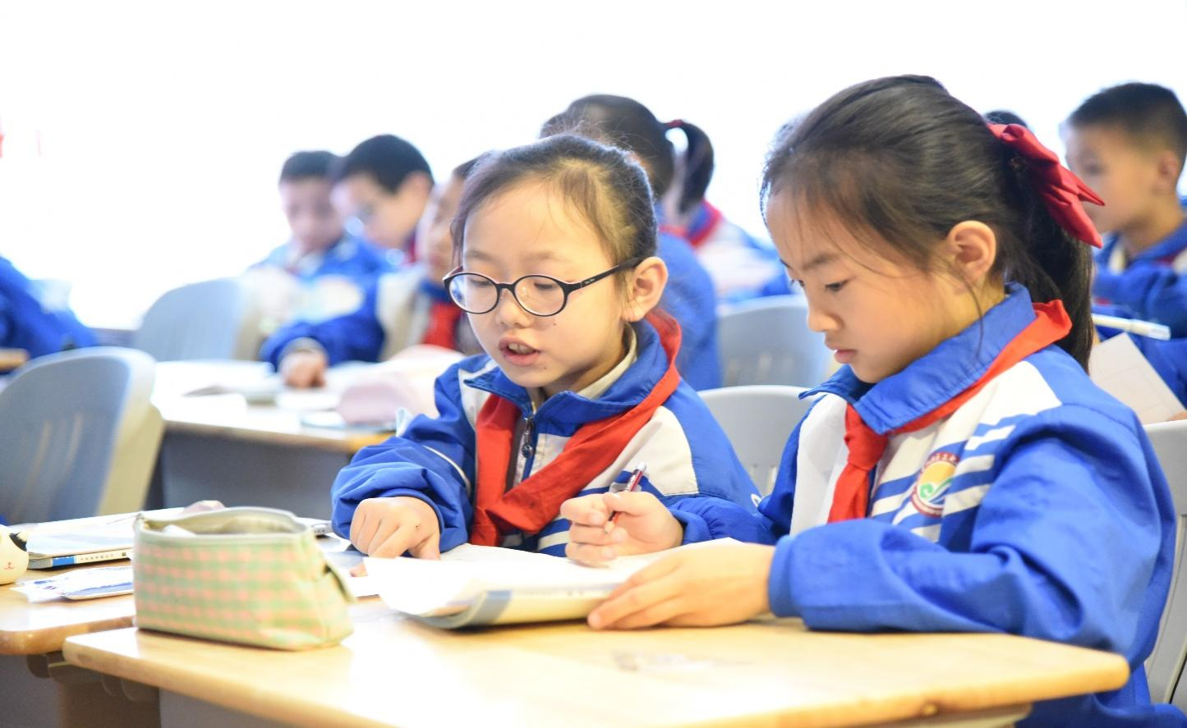
课后，师傅冯之刚组织大家围绕今天的主题先后进行献课教师自评、现场教师点评等互动交流环节。冯老师结合两节现场课指出，只有教师深度的教学才有学生深度的学习。教师在课前精心组织，课堂上精准引导，课后精准评估是引导学生深度学习的必要条件。
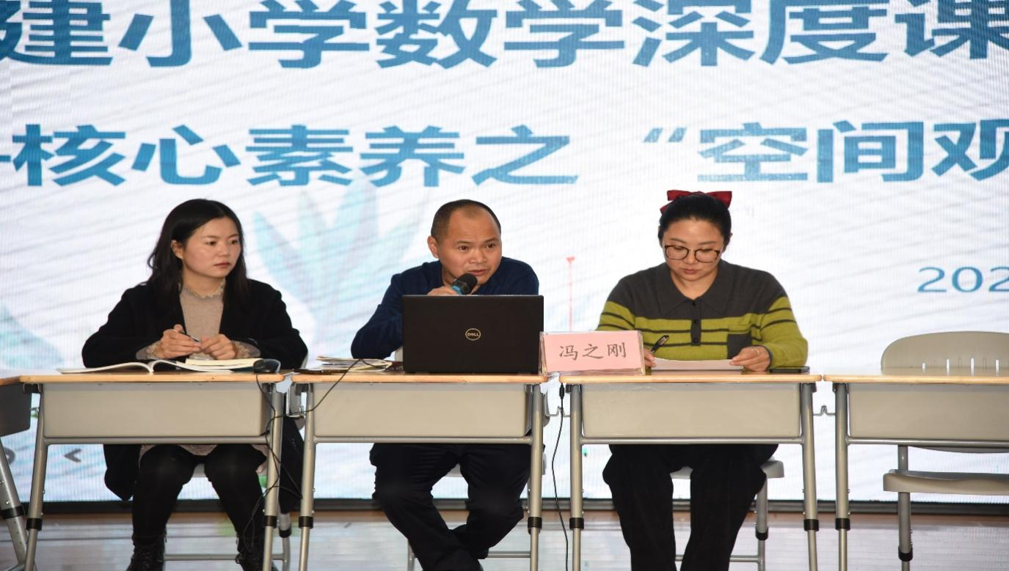

最后，冯主任结合今天的研讨课例进行了专题讲座，他强调老师们在数学课上必须通过深度教学让学生深度学习来落实核心素养的养成。在深度教学过程中要深入落实“三精”和“三高”，让老师更加深刻理解了什么是深度学习，如何落实深度学习，为我们的数学高效课堂教学指明了新的研究方向。

